Consulta SQL
Con una tabla:
1. Listar estudiantes nacidos después del año 2002:
-- Ana Gloria Arquipa Vargas 14293926 SELECT * FROM `estudiante` WHERE `fecha_nacimiento`>'2002-12-31'
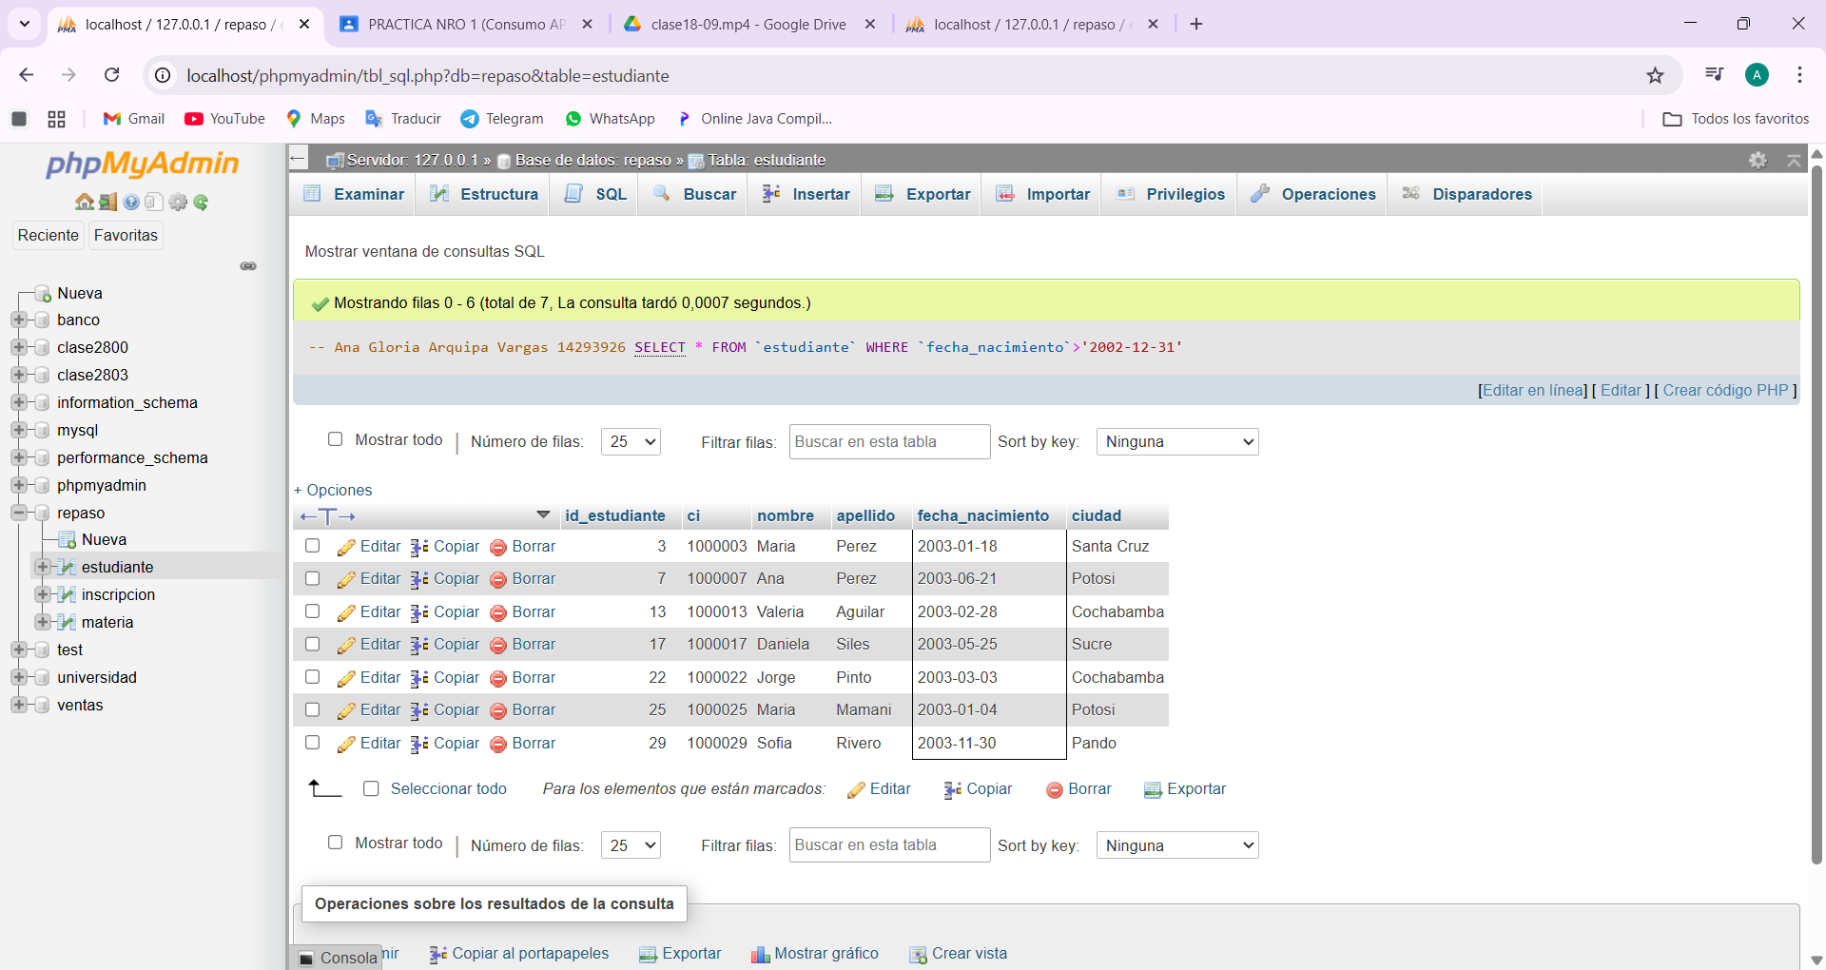

2. Mostrar cuántos estudiantes hay en cada ciudad
-- Ana Gloria Arquipa Vargas 14293926
SELECT ciudad, COUNT(*) AS cant_est_por_ciudad FROM estudiante GROUP BY ciudad ORDER BY cant_est_por_ciudad DESC
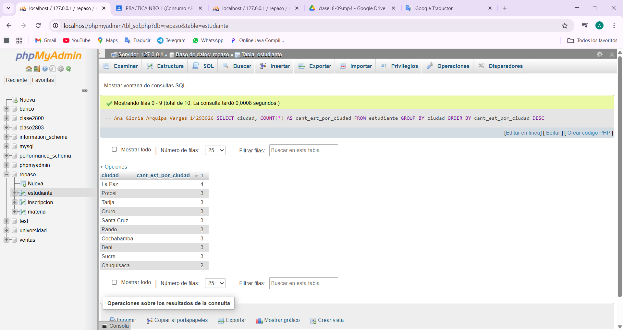
3. Mostrar todos los apellidos sin repetición
-- Ana Gloria Arquipa Vargas 14293926 SELECT apellido FROM estudiante GROUP BY apellido ORDER BY apellido

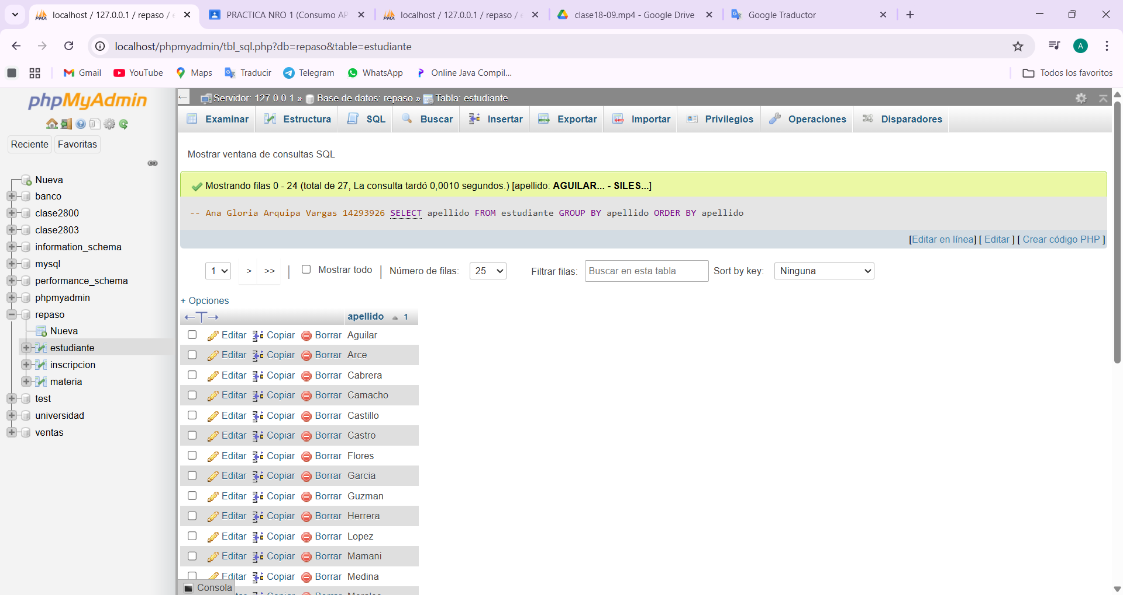

4. Ordenar estudiantes por apellido (A-Z)
-- Ana Gloria Arquipa Vargas 14293926 SELECT * FROM estudiante ORDER BY apellido ASC
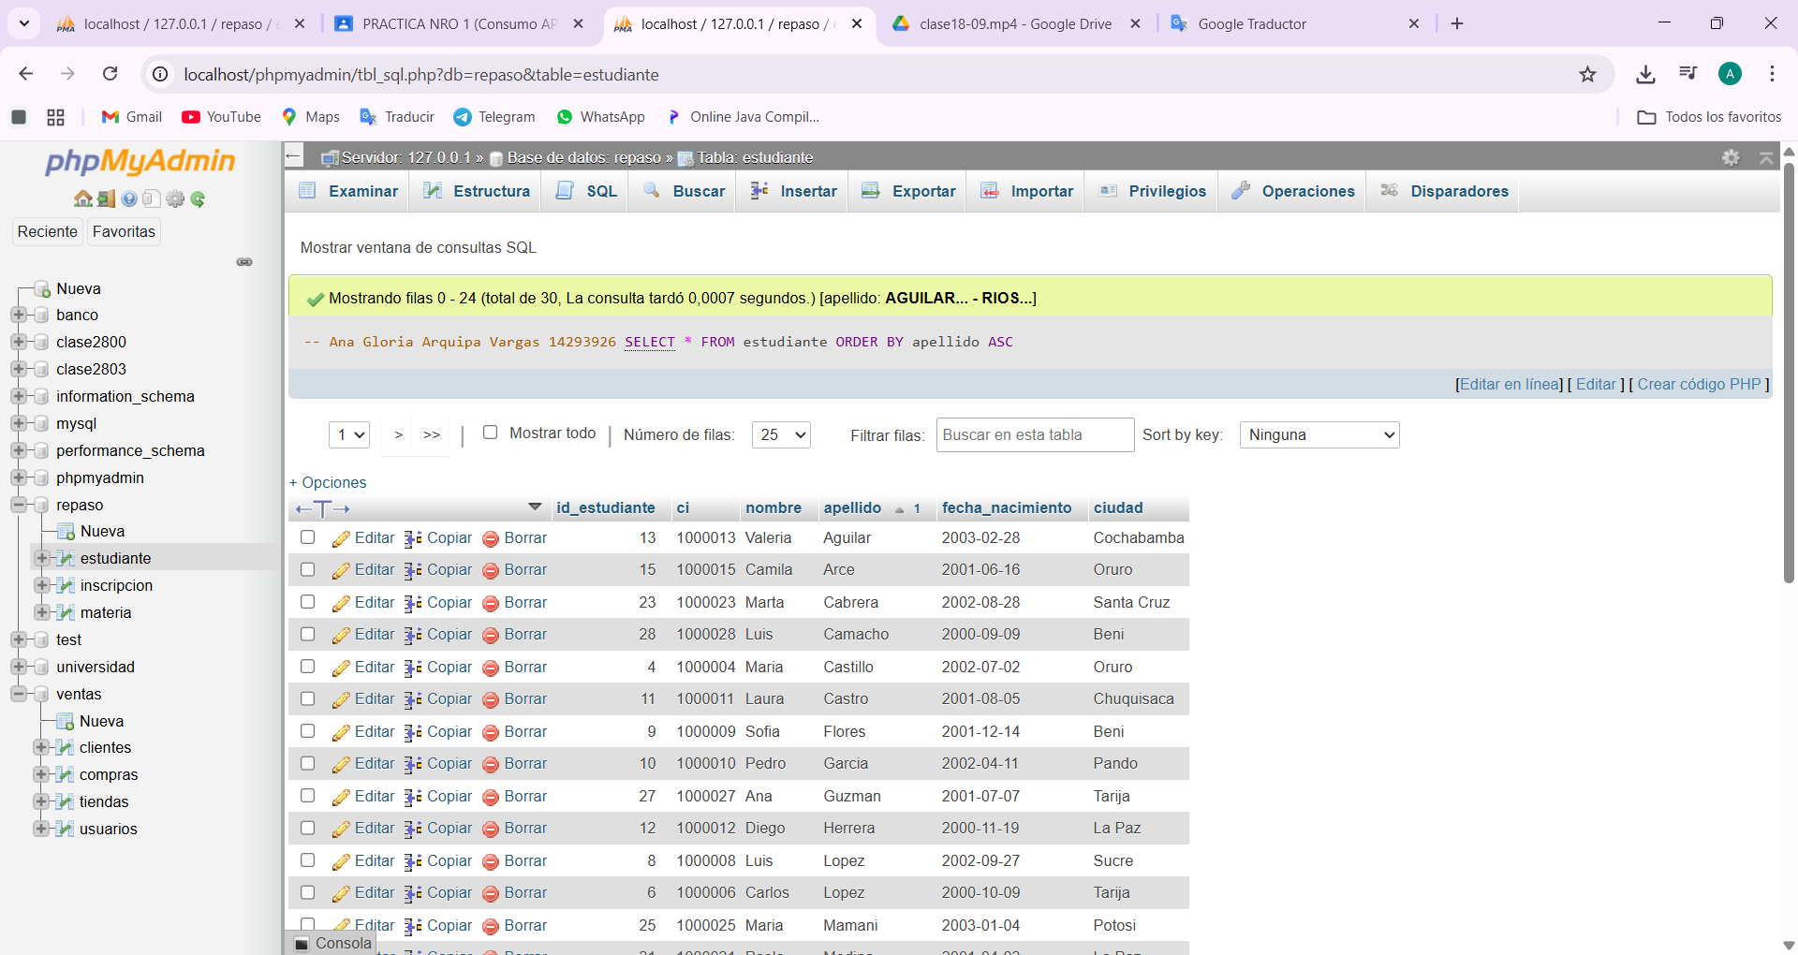
5. Ordenar estudiantes por fecha de nacimiento (A partir del más joven)
-- Ana Gloria Arquipa Vargas 14293926 SELECT * FROM estudiante ORDER BY `fecha_nacimiento` desc

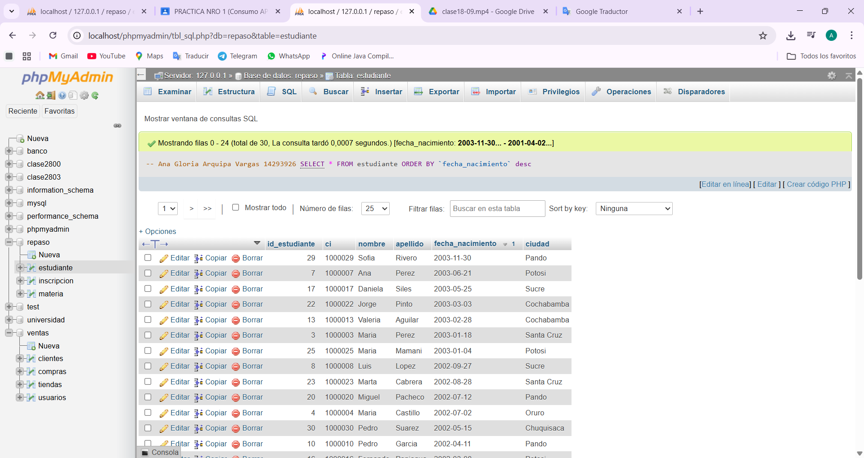

Con dos tablas:
1. Estudiantes con sus inscripciones (id y fecha):
-- Ana Gloria Arquipa Vargas 14293926 SELECT e.id_estudiante, e.nombre, e.apellido, i.id_inscripcion, i.fecha FROM estudiante e JOIN inscripcion i ON e.id_estudiante = i.id_estudiante ORDER BY e.apellido, e.nombre, i.fecha

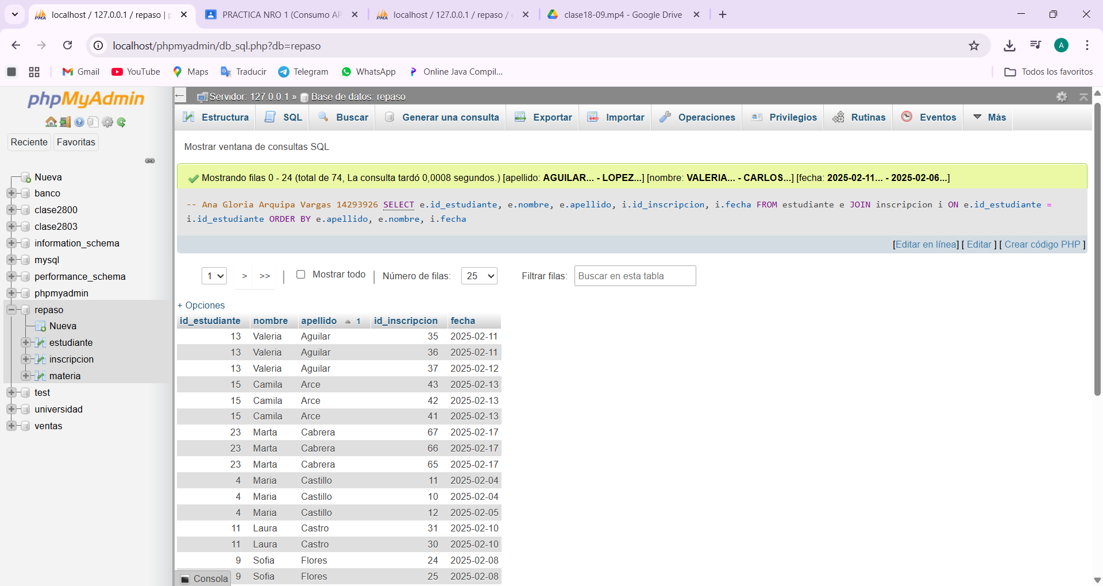

2. Total de inscripciones por estudiante:
-- Ana Gloria Arquipa Vargas 14293926
SELECT e.id_estudiante, e.nombre, e.apellido, COUNT(i.id_inscripcion) AS total_inscripciones FROM estudiante e JOIN inscripcion i ON e.id_estudiante = i.id_estudiante GROUP BY e.id_estudiante, e.nombre, e.apellido ORDER BY `id_estudiante` asc
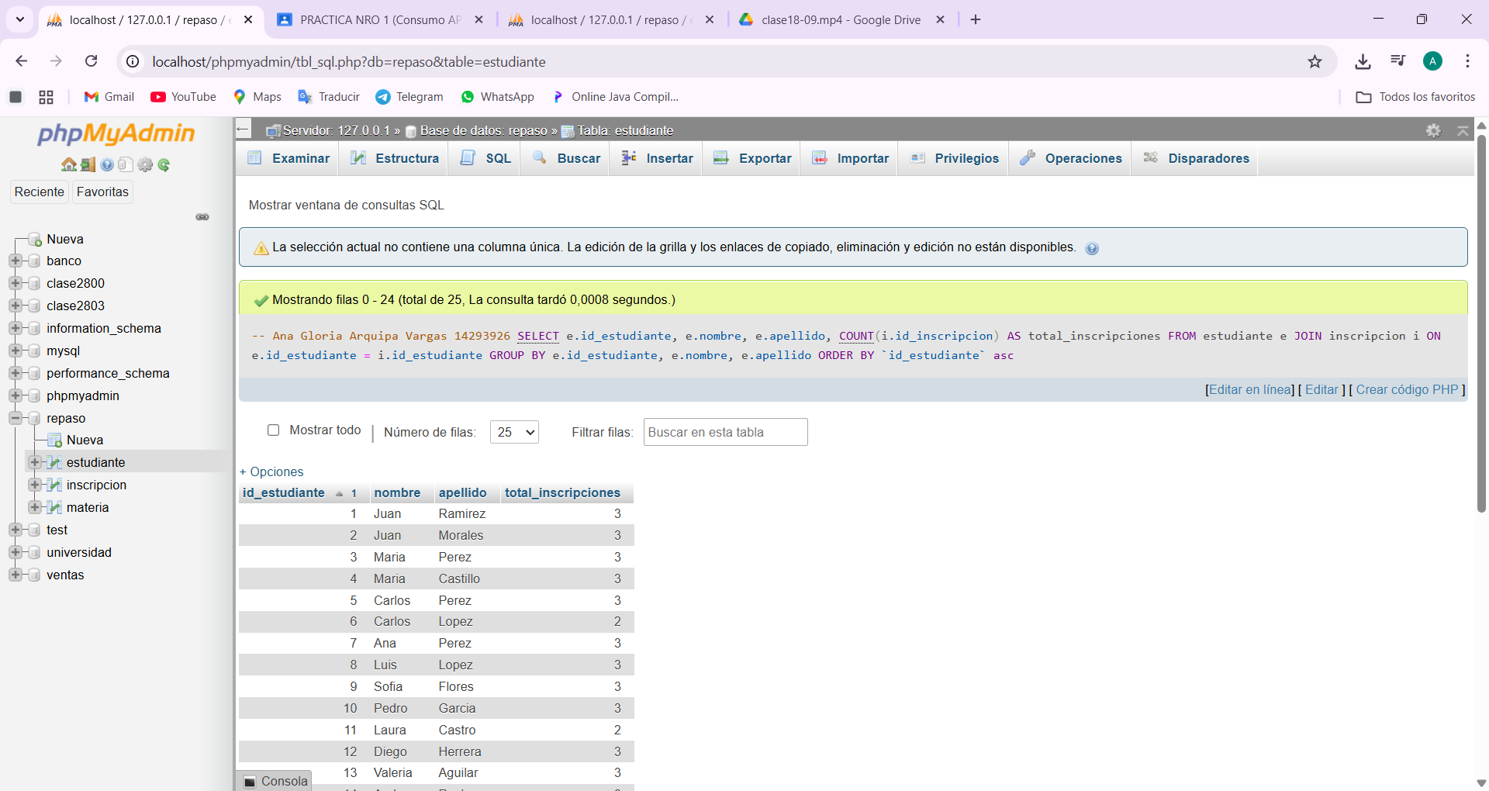
3. Ultima fecha de inscripcion por estudiante
-- Ana Gloria Arquipa Vargas 14293926
SELECT e.id_estudiante, e.nombre, e.apellido, MAX(i.fecha) AS ultima_fecha_inscripcion FROM estudiante e JOIN inscripcion i ON e.id_estudiante = i.id_estudiante GROUP BY e.id_estudiante, e.nombre, e.apellido ORDER BY `id_estudiante` ASC

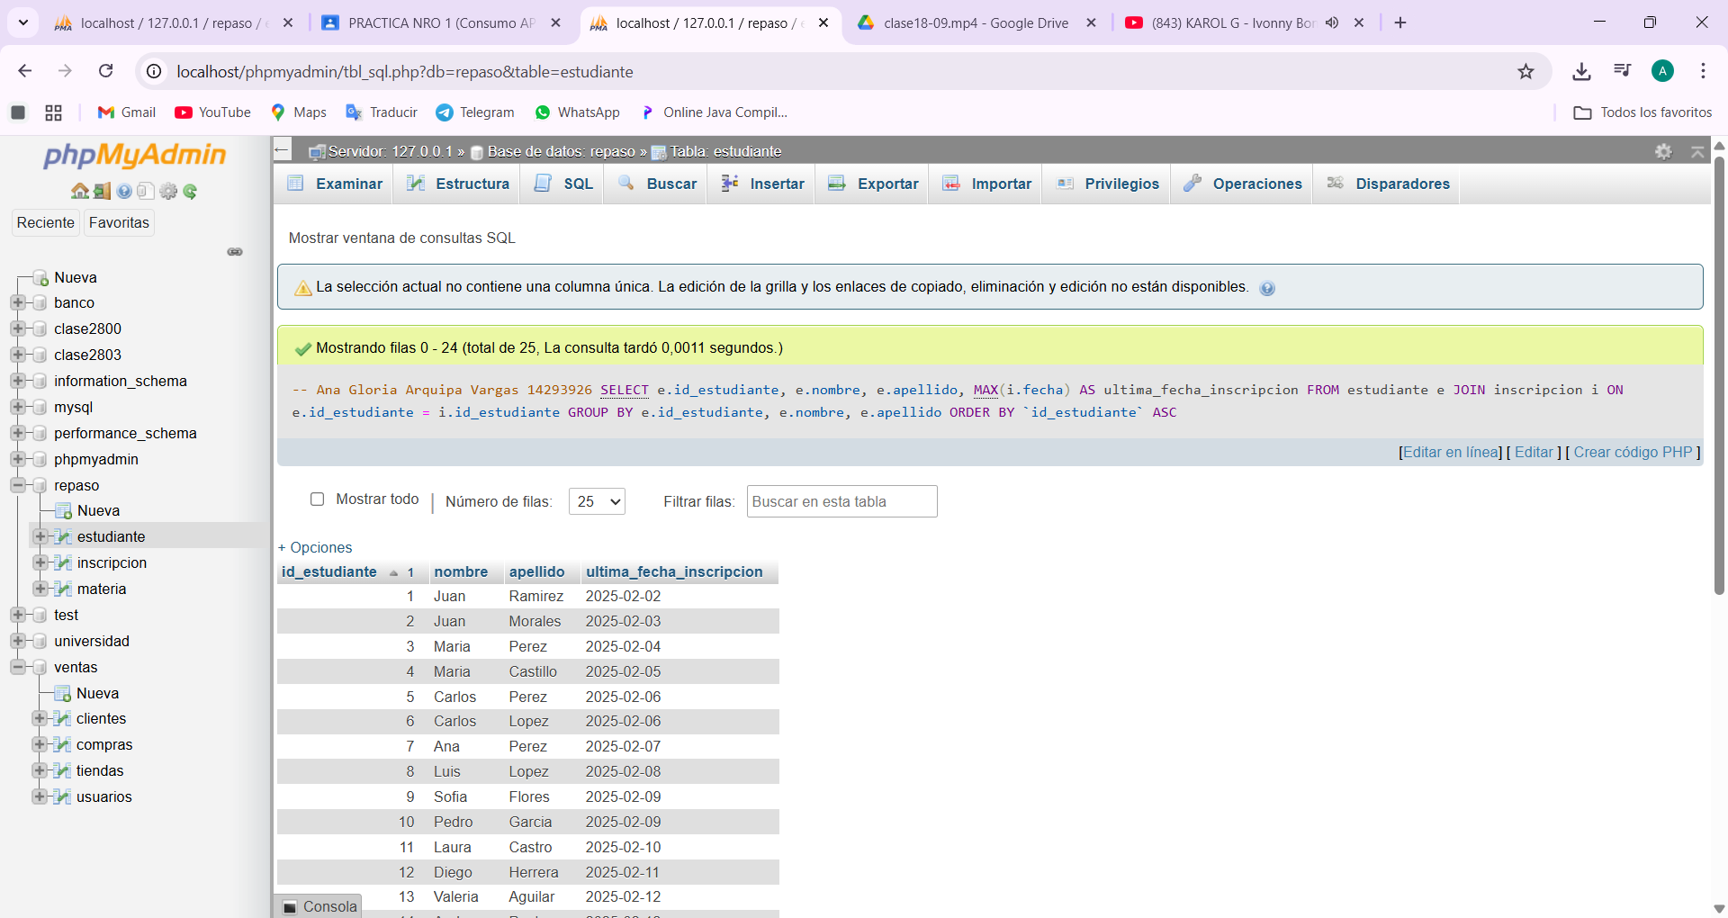
4. Estudiantes con al menos una inscripcion RETIRADA:
-- Ana Gloria Arquipa Vargas 14293926
SELECT e.id_estudiante, e.ci, e.nombre, e.apellido, e.ciudad FROM estudiante e JOIN inscripcion i ON e.id_estudiante = i.id_estudiante WHERE i.estado = 'RETIRADA' GROUP BY e.id_estudiante, e.ci, e.nombre, e.apellido, e.ciudad

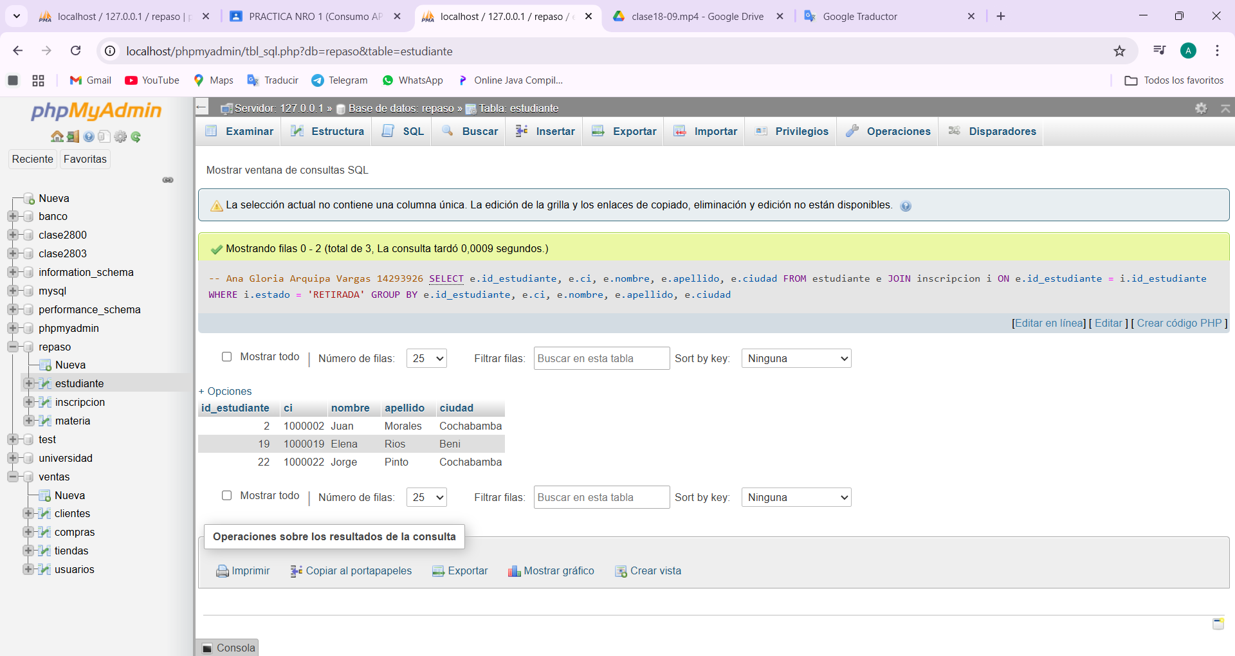

5. Inscripciones de febrero 2025 con datos básicos del estudiante
-- Ana Gloria Arquipa Vargas 14293926
SELECT i.id_inscripcion, e.id_estudiante, e.nombre, e.apellido, i.id_materia, i.fecha, i.estado FROM inscripcion i JOIN estudiante e ON i.id_estudiante = e.id_estudiante WHERE i.fecha BETWEEN '2025-02-01' AND '2025-02-28' ORDER BY i.fecha, e.apellido, e.nombre

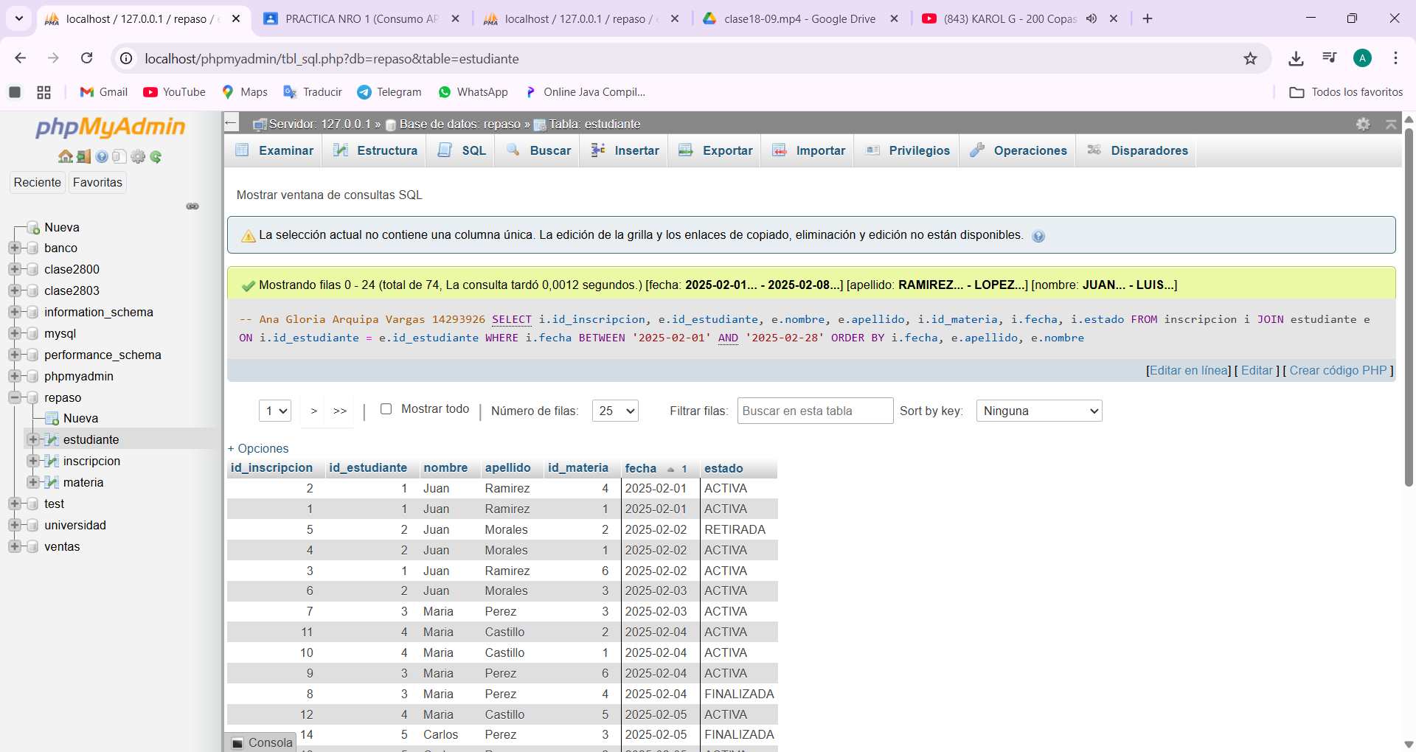
6. Estudiantes de "La Paz" y sus inscripciones ACTIVAS
-- Ana Gloria Arquipa Vargas 14293926
SELECT e.id_estudiante, e.nombre, e.apellido, e.ciudad, i.estado FROM estudiante e JOIN inscripcion i ON e.id_estudiante = i.id_estudiante WHERE e.ciudad = 'La Paz' AND i.estado = 'ACTIVA'
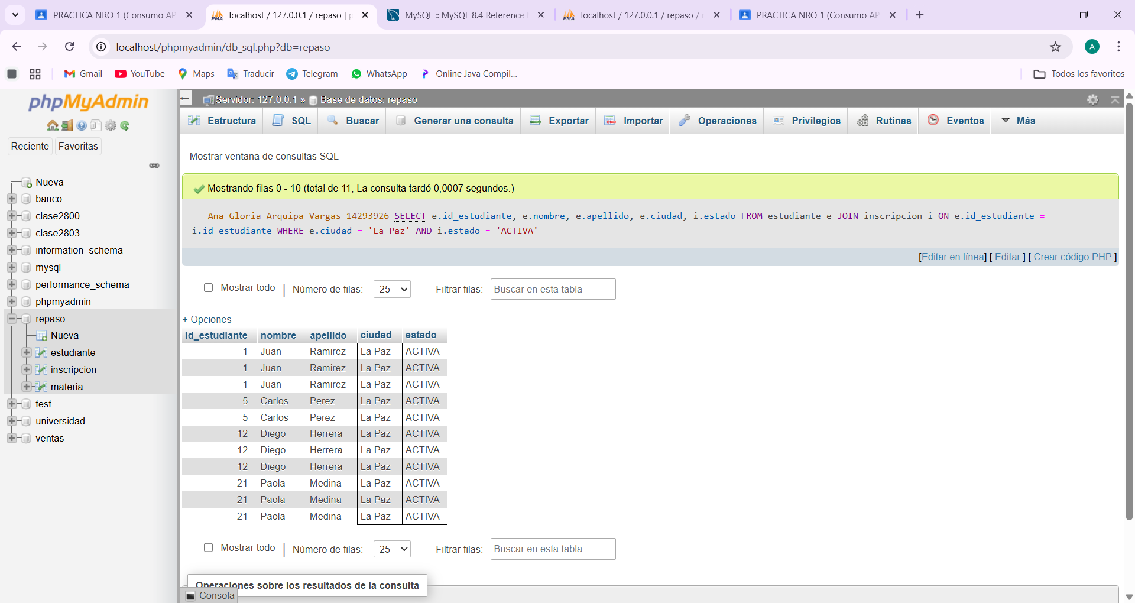
7. Inscripciones por materia (todas)
-- Ana Gloria Arquipa Vargas 14293926
SELECT m.id_materia, m.nombre , COUNT(i.id_inscripcion) AS total_inscripciones FROM inscripcion i JOIN materia m ON i.id_materia = m.id_materia GROUP BY m.id_materia, m.nombre ORDER BY total_inscripciones DESC

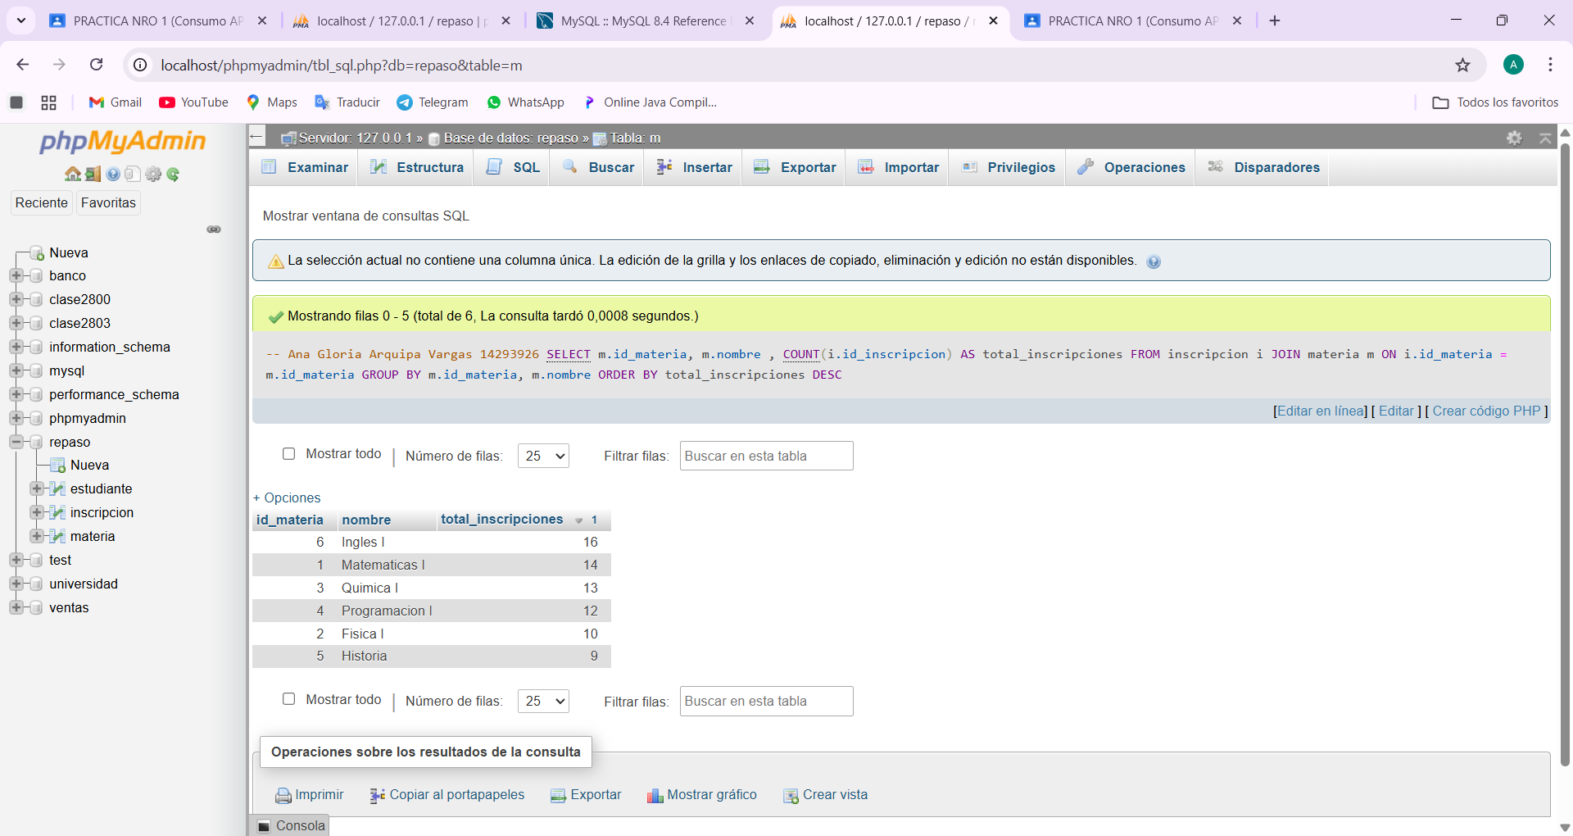
8. Inscripciones ACTIVAS por materia
-- Ana Gloria Arquipa Vargas 14293926
SELECT m.id_materia, m.nombre, COUNT(i.id_inscripcion) AS inscripciones_activas FROM inscripcion i JOIN materia m ON i.id_materia = m.id_materia WHERE i.estado = 'ACTIVA' GROUP BY m.id_materia, m.nombre

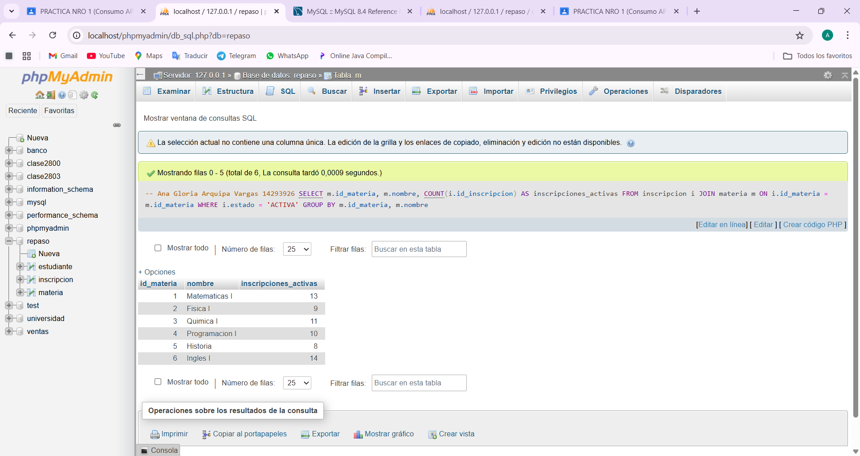

9. Materias OPTATIVAS con total de inscripciones
-- Ana Gloria Arquipa Vargas 14293926 SELECT m.id_materia, m.nombre , COUNT(i.id_inscripcion) AS total_inscripciones FROM inscripcion i JOIN materia m ON i.id_materia = m.id_materia WHERE m.tipo = 'OPTATIVA' GROUP BY m.id_materia, m.nombre
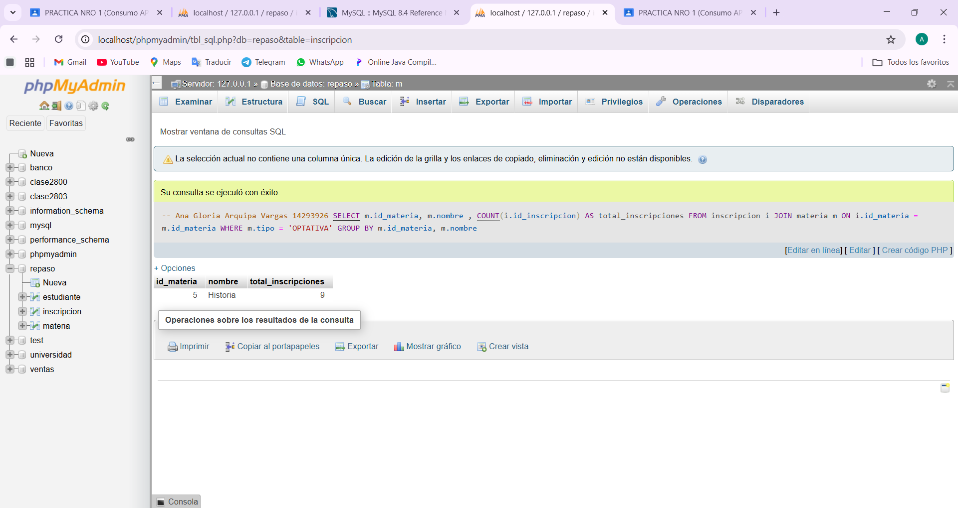

10.Materias con cantidad de estudiantes distintos
-- Ana Gloria Arquipa Vargas 14293926
SELECT m.nombre, COUNT(DISTINCT i.id_estudiante) AS cantidad_estudiantes_distintos FROM inscripcion i, materia m WHERE i.id_materia = m.id_materia GROUP BY m.nombre ORDER BY cantidad_estudiantes_distintos DESC

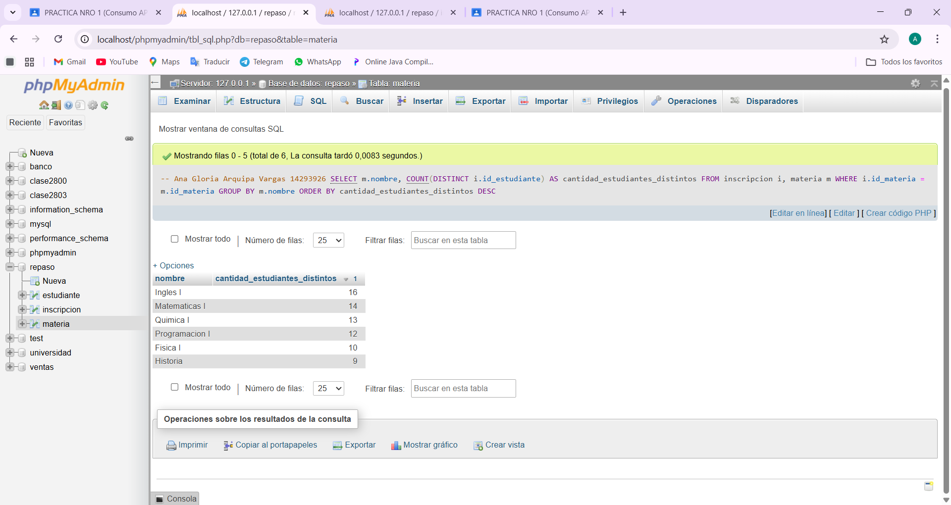
11.Fechas con más inscripciones por material
SELECT m.nombre , i.fecha, COUNT(*) AS total_inscripciones FROM inscripcion i JOIN materia m ON i.id_materia = m.id_materia JOIN ( SELECT id_materia, fecha, COUNT(*) AS cnt FROM inscripcion GROUP BY id_materia, fecha ) AS conteos ON i.id_materia = conteos.id_materia AND i.fecha = conteos.fecha JOIN ( SELECT id_materia, MAX(cantidad) AS max_cnt FROM ( SELECT id_materia, fecha, COUNT(*) AS cantidad FROM inscripcion GROUP BY id_materia, fecha ) AS inner_counts GROUP BY id_materia ) AS maximos ON conteos.id_materia = maximos.id_materia AND conteos.cnt = maximos.max_cnt GROUP BY m.nombre, i.fecha ORDER BY m.nombre, i.fecha
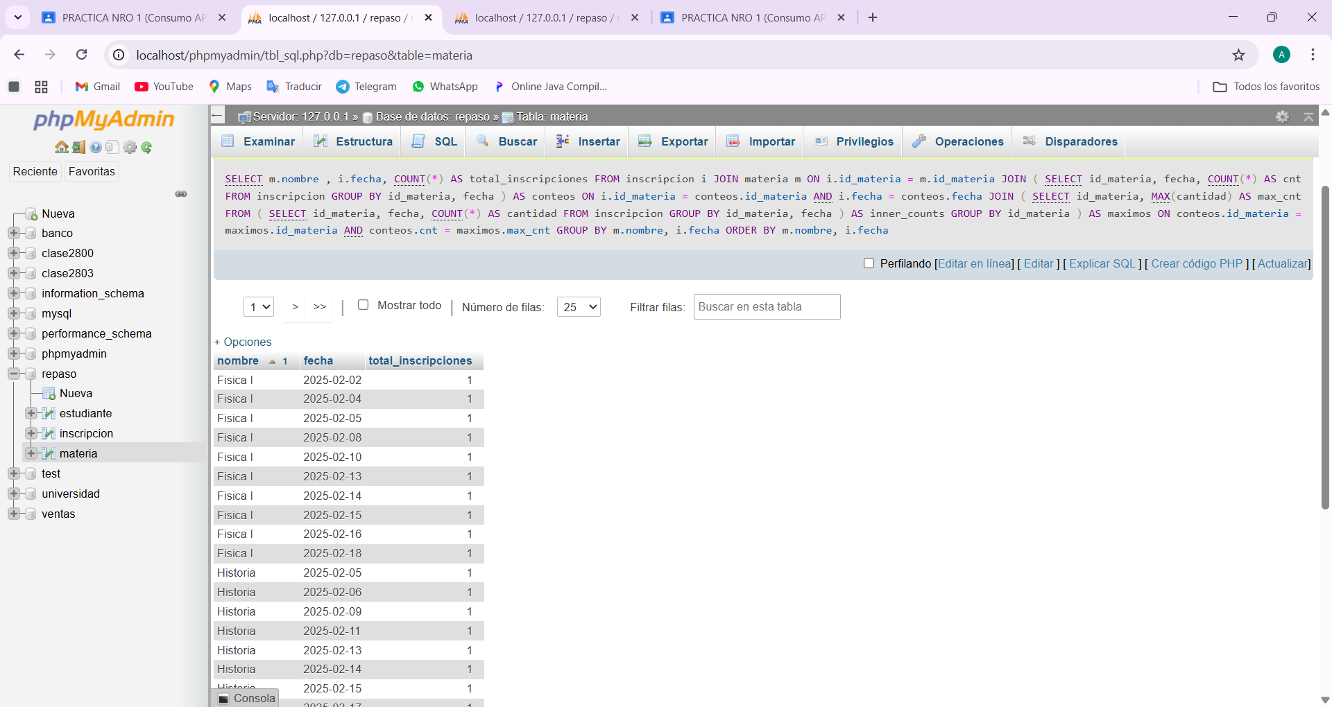

12.Materias con inscripciones FINALIZADAS
-- Ana Gloria Arquipa Vargas 14293926 SELECT m.nombre , COUNT(*) AS total_finalizadas FROM inscripcion i JOIN materia m ON i.id_materia = m.id_materia WHERE i.estado = 'FINALIZADA' GROUP BY m.nombre ORDER BY total_finalizadas DESC
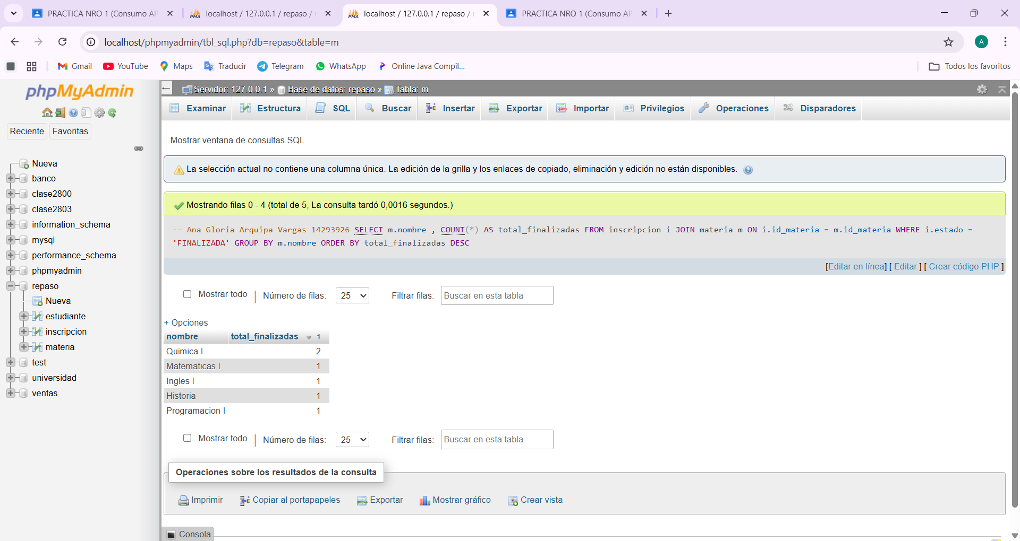
Usando tres tablas (extra):

1. Listado completo: estudiante, materia y estado
-- Ana Gloria Arquipa Vargas 14293926 SELECT e.nombre AS nombre_e, m.nombre AS Nomnre_m, i.estado FROM inscripcion i JOIN estudiante e ON i.id_estudiante = e.id_estudiante JOIN materia m ON i.id_materia = m.id_materia
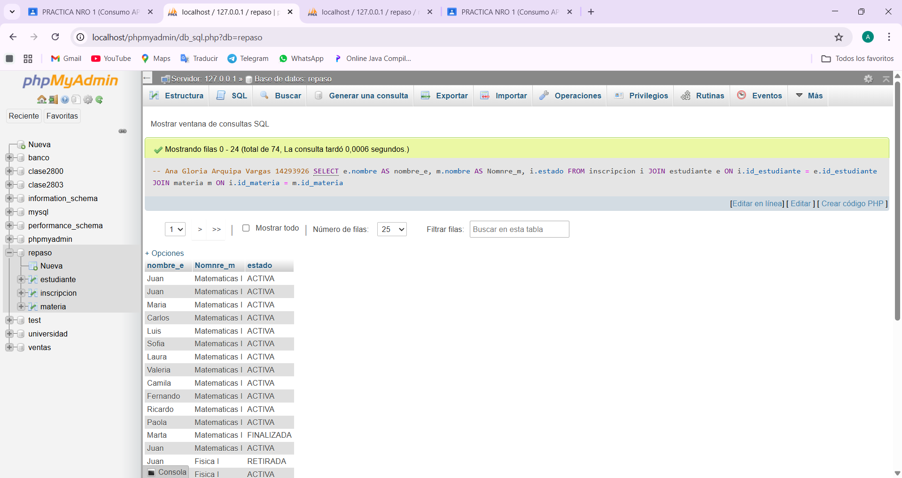
2. Inscripciones ACTIVAS con nombre de la materia
-- Ana Gloria Arquipa Vargas 14293926 SELECT e.nombre AS estudiante, m.nombre AS materia, i.estado FROM inscripcion i JOIN estudiante e ON i.id_estudiante = e.id_estudiante JOIN materia m ON i.id_materia = m.id_materia WHERE i.estado = 'ACTIVA'

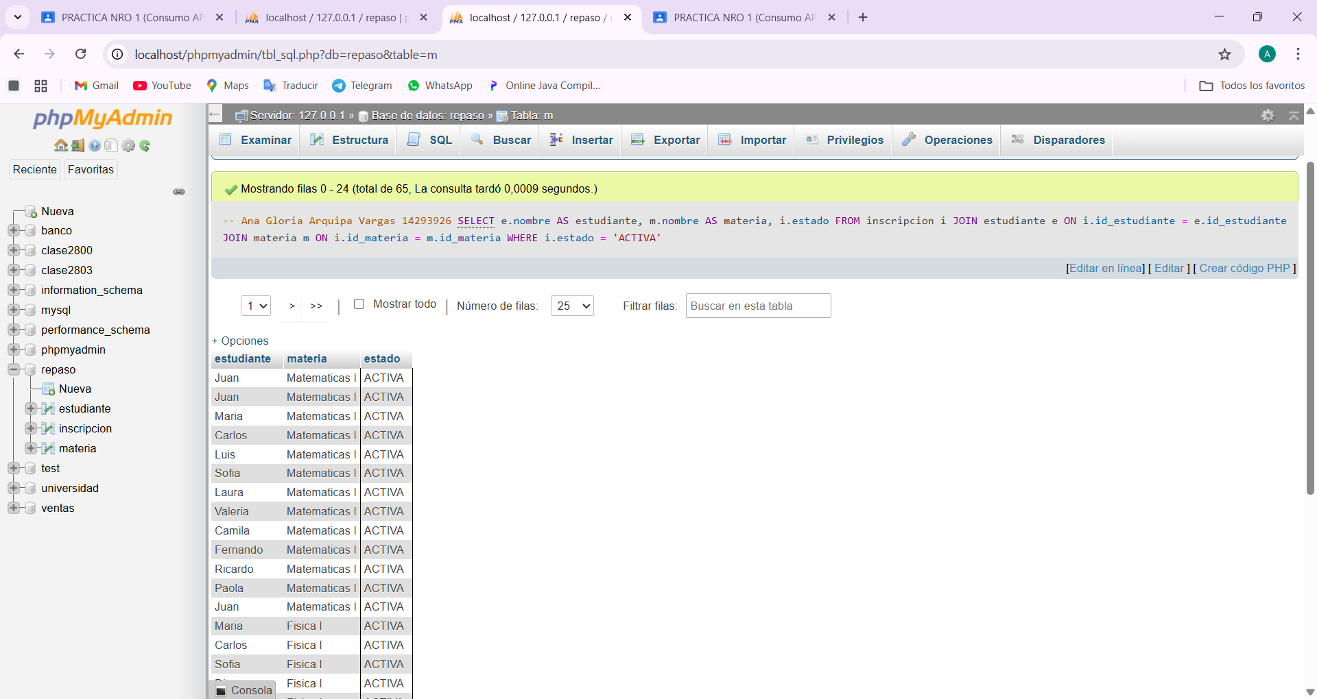
3. Total de inscripciones por estudiante y por materia
-- Ana Gloria Arquipa Vargas 14293926 SELECT e.nombre AS estudiante, m.nombre AS materia, COUNT(*) AS total_inscripciones FROM inscripcion i JOIN estudiante e ON i.id_estudiante = e.id_estudiante JOIN materia m ON i.id_materia = m.id_materia GROUP BY e.id_estudiante, m.id_materia

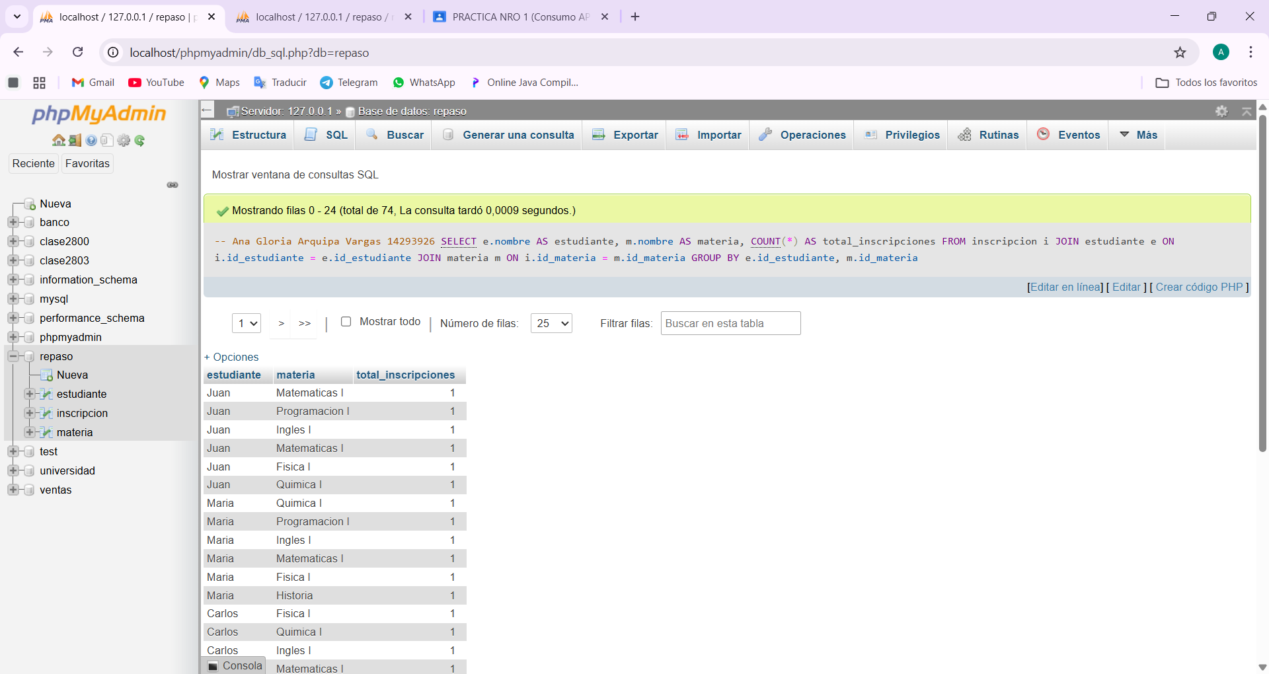
4. Estudiantes distintos por materia
-- Ana Gloria Arquipa Vargas 14293926 SELECT m.nombre AS materia, COUNT(DISTINCT i.id_estudiante) AS estudiantes_distintos FROM inscripcion i JOIN materia m ON i.id_materia = m.id_materia GROUP BY m.id_materia
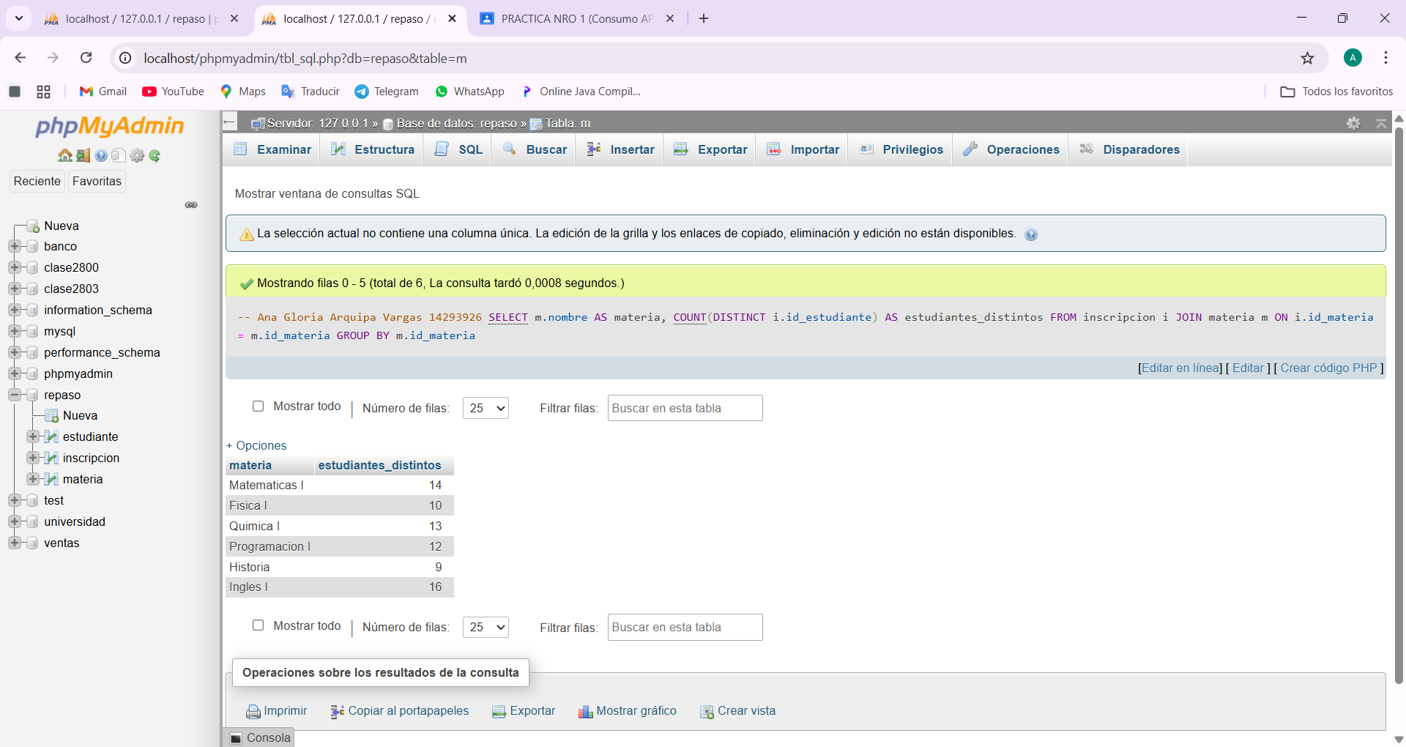
5. Materias OPTATIVAS: inscripciones por estado
-- Ana Gloria Arquipa Vargas 14293926 SELECT m.nombre AS materia, i.estado, COUNT(*) AS total_inscripciones FROM inscripcion i JOIN materia m ON i.id_materia = m.id_materia WHERE m.tipo = 'OPTATIVA' GROUP BY m.id_materia, i.estado
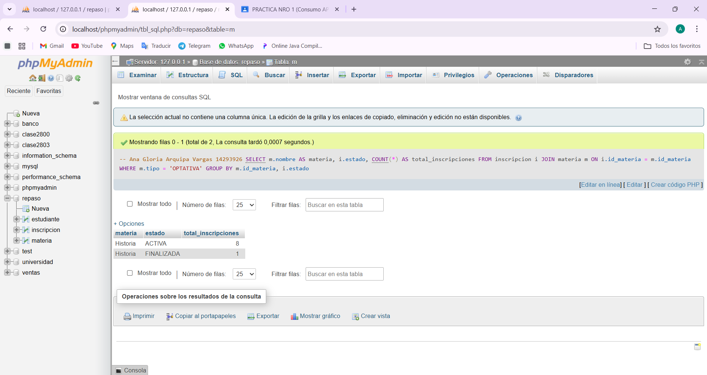
6. Inscripciones por ciudad y por materia
-- Ana Gloria Arquipa Vargas 14293926 SELECT e.ciudad, m.nombre AS materia, COUNT(*) AS total_inscripciones FROM inscripcion i JOIN estudiante e ON i.id_estudiante = e.id_estudiante JOIN materia m ON i.id_materia = m.id_materia GROUP BY e.ciudad, m.id_materia

